


Www.adaa-ase.com
FICHE TECHNIQUE A.S.E. N° 2

LE TOIT VEGETAL

Il existe duex types de toit végétal :

Définition n°1 : il s'agit de recouvrir le toit avec des fibres végétales tressées. (Feuilles de cocotiers, de palmiers, de pandanus ou de paille, etc). Très utilisés dans les pays tropicaux, ce type de toit permet de réduire la chaleur dans l'habitat en utilisant des matériaux sains et peu onéreux.

Définiton n°2 : cela consiste à recouvrir la toiture d'une surface de plantation. Le toit se tranforme en grand bac dans lequel on cultive des plantes. Celà permet d'obtenir une isolation thermique et sonore.

1) Les toits en fibres :

Couramment utilisés dans les pays tropicaux, les fibres ou feuilles sont en général des feuilles de cocotier de pandanus ou autres palmiers. Celles-ci sont tressées et positionnées sur le toit de la même manière que des tuiles. D'autres feuilles (appelées « paille »), sont mises en petits fagots et utilisées de la même manière.
Les feuilles ayants une durée de vie relativement courte (entre 2 et 5 ans en moyenne), il est nécessaire de fabriquer un toit ayant une pente importante afin de permettre un écoulement des eaux de pluie qui soit rapide.

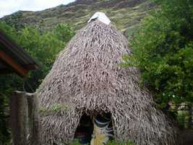
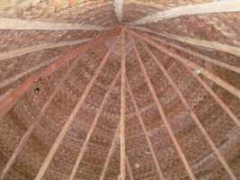

Case tipi en feuilles de cocotier tressées (Polynésie)

Le tressage des feuilles de cocotiers :
Les feuilles sont coupées en deux dans le sens de la longueur au niveau de la nervure centrale. Le travail s'effectue avec des feuilles vertes. Elles sont ensuite séchées avant la pose sur le toit.

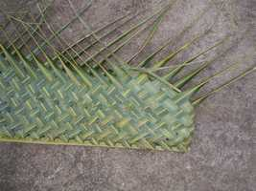

Le tressage est simple mais le nombres de feuilles nécessaires pour recouvrir un toit est important, il est donc préférable d'effectuer ce travail à plusieurs (en famille par exemple).
Le nombre de feuilles nécessaire dépend de l'importance de la pente du toit. Plus le toit est en pente, plus les feuilles seront espacées les unes des autres ; ce qui réduira leurs nombre.
Moins le toit à de pente et plus l'espace entre les feuilles sera serré pour empêcher l'infiltration des eaux de pluie.
Nous avons réalisé un toit d'une surface de 80 mètres carré qui possède une pente importante d'environ 45 degrés. Nous avons utilisé 600 feuilles de cocotier espacées de 10 cm les unes des autres.
Les feuilles sont assemblées deux par deux.
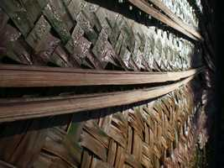

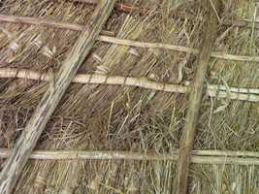
Les feuilles non tressées :
La paille issue des plantes (herbacées), est confectionnée sous forme de fagots qui sont positionnés suivant le même principe que les tuiles.

Fagots de paille

Les feuilles de palmiers peuvent être utilisées non tressées. Elles sont placées entières, la pointe vers le bas et positionnées suivant le principe des tuiles.

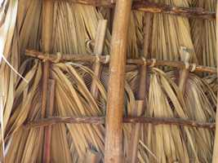

Feuilles entières

2) Le toit végétal européen :

Il existe de multiples façons de réaliser son toit végétal. En général, chacun improvise celon la maison qu'il possède et les matériaux qui sont à sa disposition. (bois, pierres).

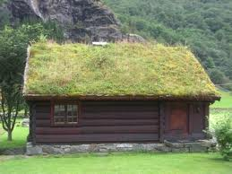
Le principe :
La charpente du toit est recouverte de planches, de façon à obtenir une surface plate. Les bords sont des paroies qui forment le « bac ».
Le tout est recouvert d'une bâche en plastique (bâche pour serre ou membranes Delta MS utilisées pour l'isolement des fondations utilisées dans le BTP ou encore bâche EPDM de jardin, utilisées pour la confection de petits étangs).
Il faut prévoir sur la partie basse du toit, une évacuation pour le surplus d'eau.
La pente du toit doit être de 5 à 10 % (mesurer 5 ou 10 cm tous les 30 cm).
Un toit végétal est plus pesant qu’un toit classique. Au poids, un toit végétal à sec, de 30 cm d’épaisseur, pèsera à peu prés 35Kg au mètre carré. Une fois chargé d’eau il pèsera entre 80Kg et 180Kg au mètre carré ce qui pour une structure classique est encore un poids moyen.

Il est conseillé de faire un drain (un couloir) qui permet l’évacuation (récupération) de l’eau. Ce couloir est

constitué de gravier et de caillou. Le coté du couloir par ou proviens l’eau est perméable mais il doit

empêcher la terre de venir obstruer le drain. Vous pouvez employer du géotextile, ou faire tout le long du

couloir une barrière de branchage de 30 cm de large (section de 10 à 15cm sur la partie inférieure et de 1 à

5 cm sur la partie supérieure). Le fond et le coté du couloir opposé doit empêcher l’eau de passer, utilisez le

même matériel que vous avez utilisé pour la couverture du toit. Il ne reste plus qu’à canaliser et évacuer

(récupérer) l’eau aux deux extrémités du couloir. Afin d’éviter une rétention d’eau au milieu du couloir, on

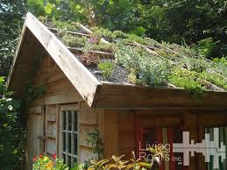
peut en décaler le centre vers le haut de 10 à 15 cm, cela

créera une pente qui amènera l’eau vers les extrémités du

couloir.
Pour éviter que la terre ne s'affaisse vers la bas du toit, vous pouvez réaliser un cadrage (voir photo).

La partie « terre » du toit :

Couche du haut : 20cm environ = compost / terre

Couche de 15cm environ = brindilles, petites branches, tiges de cardons, paille de céréales (maïs,

amarante…) + terre / compost ou fumier (bouse de vache)

Couche du bas 30cm environ = bourre de coco ou branches sèches de 5 à 10cm de diamètre.

La hauteur de la partie « terre » devra être comprise entre 40 cm et 60 /70 cm environ, suivant le type de matériaux utilisés et suivant la capacité de charge de la structure du toit.
La végétalisation du toit :
On peut mettre ce que l’on veut comme végétaux, des plantes ornementales, des plantes potagères, des céréales, de la friche, etc.
Le choix des plantes doit néanmoins tenir compte du système racinaire de ces plantes et de l’épaisseur de terre utile à la plante. Car si votre toit fait 50 cm d’épaisseur, on ne peut implanter que des végétaux dont le système racinaire ne dépasse pas 50 cm. Le mieux est de garder une marge de 10 à 15 cm, et d’implanter

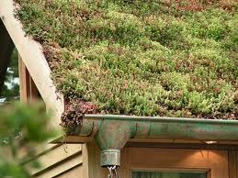
des végétaux qui auront un système racinaire de
40 cm max.
Ceci afin que les plantes se développent correctement.
De plus, pour avoir un toit végétalisé toute l’année,
cela implique soit une rotation des plantes, soit de laisser
en jachère le toit une partie de l’année, soit de planter
des plantes vivaces.

Il est à noter que si vous implantez des plantes mellifères, vous aurez des abeilles qui viendront butiner, cela peut être une nuisance au quotidien, ou une opportunité. A vous de voir !

